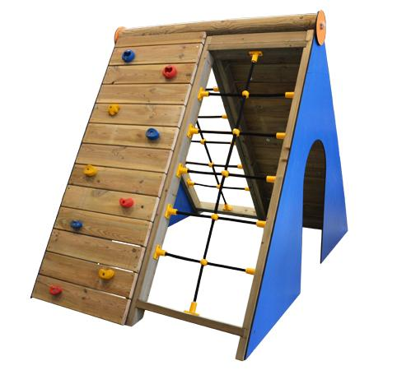
Descrizione:
Arrampicata a forma triangolare, composta da due
arrampicate a rete e due pareti climber.
Grazie poi ai due tamponamenti laterali, dotati di
aperture, si dà vita ad un gioco multiuso e stimolante.
La struttura portante è in pino nordico impregnato in
autoclave, con reti in trefolo d'acciaio rivestito di vari
colori.
Dimensioni: 260(L)x145(p)x165(h) cm
Dimensioni porta: 60x100cm
Area di sicurezza: 25 mq
I colori delle attrezzature rappresentati nelle immagini
sono da considerarsi puramente indicativi.
Categoria: Palestrine e arrampicate
Codice: EP02136

